Historique
En 1989, Tefta Ahmetaj, jeune Kosovare résidant à Bruxelles, sollicite un entretien avec un responsable du Théâtre de Toone. Je la reçois au musée où elle me confie son souci de préserver le parler bruxellois en voie de disparition. Elle est envoyée par l’Arlonnais Simon-Pierre Nothomb, alors président de l’Agence Linguistique Européenne, dont elle est collaboratrice. Je ne connais pas son employeur mais je sais qu’il est à l’origine du souriant hommage rendu au peintre Paul Delvaux dont l’œuvre merveilleuse est traversée de gares, de trains et de belles femmes énigmatiques. C’est Nothomb qui a obtenu la nomination symbolique du maître à la fonction de chef de gare, à Louvain-La-Neuve. Un rêve que l’artiste caressait de longue date. La presse a largement diffusé le sourire heureux des deux hommes lors de ce sympathique événement. Paul Delvaux arborait pour la circonstance le couvre-chef de maître des lieux.
En ma qualité de Bruxelloise et de conservatrice du Théâtre, la sauvegarde du dialecte local est une de mes préoccupations majeures. Je cite, à mon interlocutrice, le nom de Louis Quiévreux qui, dès 1951, a élaboré un dictionnaire du dialecte bruxellois. Cet auteur fondait l’espoir de créer une académie à cet effet. Il en a manifesté le désir dans un article publié dans le magazine "Pourquoi Pas ?". Il n’a malheureusement jamais pu concrétiser son rêve : Le dialecte bruxellois n’étant pas à la mode. A nous de le réaliser.
Nous allons favoriser des rencontres au Musée de Toone. José Géal – Toone VII et moi-même, ne sommes-nous pas "Citoyens d’honneur de la et des Marolles" ! Un fief du parler bruxellois. Je convoque le bourgmestre et président de la Commune Libre de la et des Marolles, François Stevens que je connais depuis l’enfance. Il viendra avec son échevin Jo Hendboeg. Et bien sûr, je sollicite Jean d’Osta, alias Jef Kazak, à qui je voue une énorme admiration. Toone VII invite Jean-Pierre Vanden Branden, alors conservateur de la Maison d’Erasme et du Vieux Béguinage d’Anderlecht, également président de l’association du Théâtre de Toone. Le marionnettiste fait également appel à son complice le peintre Raymond Goffin. Simon-Pierre Nothomb accompagné de ses auxiliaires Tefta Ahmetaj et Bérengère Deprez, nous présente Louise Claessens et son époux Oscar Starck, alors administrateurs de l’ASBL « Les Amis du Vieux Marché ». Oscar tient une librairie dans les bâtiments rénovés de ce qui fut précédemment une caserne de pompiers. Ces deux Bruxellois de souche ont réalisé en 1988 un travail de bénédictin sous forme de 6.000 mots marolliens traduits en français.

Si la sagesse populaire veut qu’en mettant deux Bruxellois ensemble, on aura une société, nous sommes en nombre.
Tous débordés d’activités, nous déclinons la présidence. Heureusement Louise Claessens, pensionnée d’une belle carrière de mécanographe à la CGER (Caisse générale d’Epargne et de Retraite), prend la balle au bond. Elle sera la présidente de l’association pour la Défense et l’Illustration du Parler Bruxellois. Cette belle terminologie est imaginée par Simon-Pierre Nothomb inspiré par Joachim du Bellay (1522-1560) auteur de « Défense et Illustration de la langue française».
Toutefois, le mot association reste vague. Comment mieux qualifier notre projet. Certains tergiversent car ils n’osent employer le mot "académie". Ils veulent ménager les susceptibilités de journalistes folkloristes comme le vaillant Antoine Demol qui le revendique. Point d’hésitation ! C’est dit, la conservatrice prend l’initiative d’imposer le mot académie, idée chère à Louis Quiévreux. Je me fais fort de convaincre les récalcitrants. Le groupement opte alors pour académie. Nous sommes heureux. "L’Académie pour la Défense et l’Illustration du Parler Bruxellois" (ADIPB) est née en ce mois d’octobre 1989, au Musée de Toone. Chacun propose des candidats académiciens.
Personnellement, j’introduirai dans le cénacle, le Professeur Marcel Van Hamme, historien de Bruxelles avec lequel j’ai réalisé une étude sur les "Vieux estaminets bruxellois".
Parmi nos "immortels": Meno Palacci, promoteur immobilier et Bruxellois de grand cœur.
D’emblée, la présidente s’appuie sur la compétence de la Courtraisienne Véronique Maes, publiciste, chargée des relations publiques.
Louise Claessens évoquera le combat mené dans sa jeunesse par les enseignants à l’encontre du dialecte bruxellois qu’elle-même comme tant d’autres enfants pratiquait. Notre parler local était considéré comme une tare !
La génération suivante dont je suis, se souvient très bien du blâme adressé aux élèves qui connaissaient le dialecte, dans l’enseignement francophone des Ecoles de la Ville de Bruxelles.
C’était cependant ces jeunes en possession du dialecte qui maniaient avec le plus de facilités la syntaxe de la langue de Vondel. Je suis convaincue que ces praticiens du dialecte mènent de belles carrières en parfaits bilingues et au-delà.
Association de fait au départ, l’ADIPB acquiert le statut d’ASBL en 1990.
La réunion constitutive se déroule dans une vaste salle à l’étage du restaurant "Le Parnassos". Outre la sauvegarde de notre dialecte, l’association se donne pour objet d’étudier l’origine du parler bruxellois à travers l’Histoire et les traditions populaires de notre capitale et de sa région. Simon-Pierre Nothomb sensibilise Jacques Delors, alors Président de la Commission européenne. Celui-ci marque son enthousiasme pour l’Académie. Nous apprécions que le grand-père de cette personnalité était… Belge.
Par déférence pour les académies de langue et de littérature, l’ADIPB élargit son cercle à 39 académiciens. Sous l’impulsion de la dynamique présidente, les académiciens rassemblent le vocable bruxellois afin de réaliser un dictionnaire.
Pour doter le langage marollien d’une base syntaxique, les mêmes auteurs vont réaliser une grammaire. C’est le coup d’envoi d’une floraison d’études sur notre parler. Dans la foulée, naît en 1990 le périodique trimestriel de l’Académie intitulé "Le Parler Bruxellois. Dem Brusselse Sproek" que nous nous proposons maintenant de poursuivre. Le couple Starck-Claessens s’investit dans des cours de bruxellois couronnés de diplômes. Il crée et interprète de savoureuses comédies bruxelloises en parler local et accorde le prix Iris aux initiatives semblables. A la suite des nouvelles technologies, le couple édite avec l’aide de leur fille Viviane Starck, professeur de Sciences, et de l’infographiste Pierre Pringels, un Cédérom sous l’appellation "Bruxelles des Bruxellois".
L’A.D.I.P.B. nomme des Académiciens honoris causa.
Ce titre récompense des personnalités qui marquent le rayonnement de notre capitale et de sa langue régionale endogène.
En voici la liste dans l’ordre des propositions :
Jacques Delors, Charles Picqué, André Degroeve, Annemie Neyts, Freddy Thielemans, Meno Palacci, le chevalier François-Xavier de Donnéa, Jean-Luc Fauconnier, Serge Moureaux, Simon-Pierre Nothomb, feu Jean-Louis Thys, feu Paul Vanden Boeynants, feu Jacques Simonet, Eric Thomas, Hervé Hasquin, Didier Gosuin, Marie-Hélène Simon, Viviane Starck et Pierre Pringels.
L’âge venu, le couple Starck-Claessens s’installe à Ath. C’est là que nos infatigables cofondateurs poursuivent désormais leurs activités. A l’issue de 18 années de retraite active consacrées à l’Académie, Louise Claessens s’éteint le 30 mars 2007.
Simon-Pierre Nothomb m’annonce le décès de cette personnalité érudite et énergique, grande Dame de ce parler bruxellois composant essentiel de l’identité et de la joie de vivre de la capitale de l’Europe.
Défenseur dans l’âme des parlers endogènes, Nothomb souhaite que les cofondateurs dont nous sommes, reprennent le flambeau de l’ADIPB. J’en parle aux Toone qui marquent leur accord. C’est ainsi que Simon-Pierre Nothomb, José Géal, Jean-Pierre Vanden Branden et moi-même, nous nous rendons à Ath où nous retrouvons avec émotion le charmant et truculent Oscar Starck toujours souriant malgré ses épreuves. Nous lions connaissance avec les académiciennes Viviane Starck, Maja Trion-Brunfaut, Lily Van Eycken-Janssens, Micheline Voste et Georgette Just.
Le nouveau conseil de l’ADIPB qui se réunit au Théâtre Royal de Toone se présente comme suit :
Victor José Géal, président, Andrée Longcheval, vice-présidente, Jean-Pierre Vanden Branden, trésorier, Viviane Starck, secrétaire, Maja Trion-Brunfaut, secrétaire-adjointe, Nicolas Géal, Véronique Maes et Simon-Pierre Nothomb, administrateurs.
Grâce à la succession assurée par son fils, Toone VII dispose maintenant du temps nécessaire pour assurer la présidence de l’Académie, laquelle garde bien sûr une personnalité distincte. Oscar Starck conservera à vie le titre honorifique de cofondateur et de secrétaire perpétuel.

Andrée Longcheval
Vice-présidente et académicienne
2008

Les premiers Académiciens
Cérémonie privée, à la librairie du Chapitre XII, de la remise des insignes d’Académiciens honoris causa délivrés en 1990 à Madame Annemie Neyts et Messieurs Jacques Delors, Charles picqué, André Degroeve, Freddy Thielemans et Meno Palacci.
Tous les Académiciens sont revêtus d’une écharpe sur laquelle on peut lire BRUSSELSE AKADEMEE
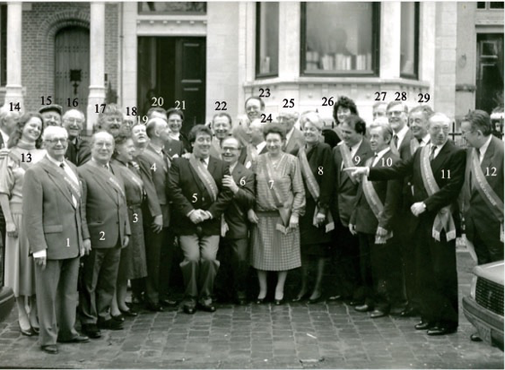

Photo Agence Belga
1: Marcel Vanhamme , historien - 2 : Gust Guillaume - 3 : Nelly Busieau-Pauwels , archiviste de l’A.D.I.P.B
4 : Jean-Pierre Vanden Branden, conservateur de la Maison d’Érasme et du Vieux Béguinage d’Anderlecht, cofondateur et vice-président de l’A.D.I.P.B. - 5: ? - 6 : Jo Hendboeg, vice-président et cofondateur de l’A.D.I.P.B - 7 : Louise Claessens, Présidente et confondatrice de l’A.D.I.P.B - 8 : Annemie Neyts, Conseillère Régionale PVV - 9 : Meno Palacci, promoteur immobilier, - 10 : Oscar Starck, Secrétaire perpétuel et cofondateur de l’ l’A.D.I.P.B - 11 : Jef DE Keyser - 12 : ? - 13 :Andrée Longcheval, conservatrice du Musée Royal de Toone et cofondatrice de l’A.D.I.P.B - 14 : Simon-Pierre Nothomb, Secrétaire général du Comité Économique et Social des Communautés Européennes et cofondateur de l’A.D.I.P.B - 15 : José Géal, Toone VII et cofondateur de l’A.D.I.P.B - 16 : ??? - 17 : Freddy Thielemans, Échevin de la Culture et des Beaux Arts de la ville de Bruxelles - 18 : ??? 19 : André Busieau , trésorier de l’A.D.I.P.B - 20 : ? - 21 : Madame Delors - 22 : Jacques Delors, Président de la Commission Européenne - 23 : Charles Picqué, Ministre de l’Économie - 24 : André Degroeve, Gouverneur de la Province du Brabant - 25 : Jean d’Osta, alias Jef Kazak, journaliste et écrivain - 26 : Alice Verhamme professeur d’histoire - 27: ? - 28 : ? - 29 : ?
P.S. Celui peut identifier les Académiciens dont le visage (un peu) oublié a le nom remplacé par un point d’interrogation, sera récompensé à notre soirée de gala !
``

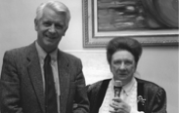
Simon-Pierre Nothomb et Louise Claessens

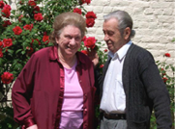
Louise Claessens et Oscar Starck

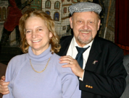
Andrée Longcheval et Victor José Géal

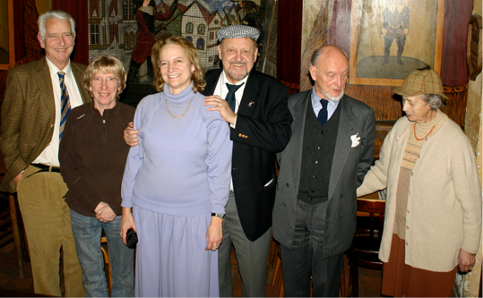
Simon-Pierre Nothomb, Viviane Starck, Andrée Longcheval, Victor José Géal, Jean-Pierre Vanden Branden et Maja Trion-Brunfaut

Trimestriel

L’Académie pour la Défense et l’Illustration du Parler Bruxellois édite, depuis vingt ans déjà, Dem Brusselse Sproek, un trimestriel qui présente notre pittoresque langage bruxellois, avec le projet de l’étudier sous tous ses aspects et dans tous les domaines, qu’ils soient historiques, folkloriques, de traditions populaires ou culturels.

Cours de bruxellois

Chaque année, des cours de bruxellois sont dispensés à plus d’une vingtaine d’étudiants par nos très illustres académiciens Victor José Géal (Toone VII) et Alain Van Brussel.
Nourris de zwanze, cet humour de notre terroir, nos pédagogues truffent magistralement leurs cours de facétieuses anecdotes.

